USB联机选择端口
一：首先用USB线把电脑和支票打印机连接，打开支票打印机按联机按键，进入联机模式。

二：鼠标右键点击我的电脑，点击管理
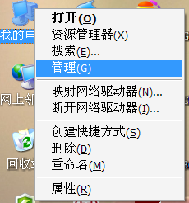

三：点击设备管理器，找到端口
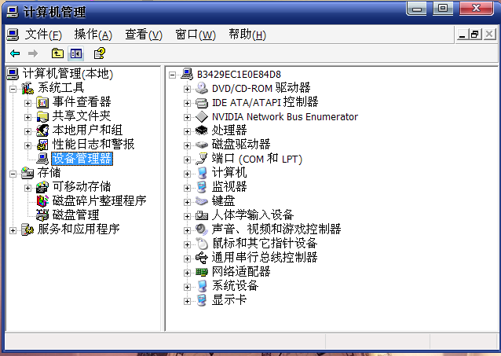

四： 点开端口 看到长串英文后面是COM3
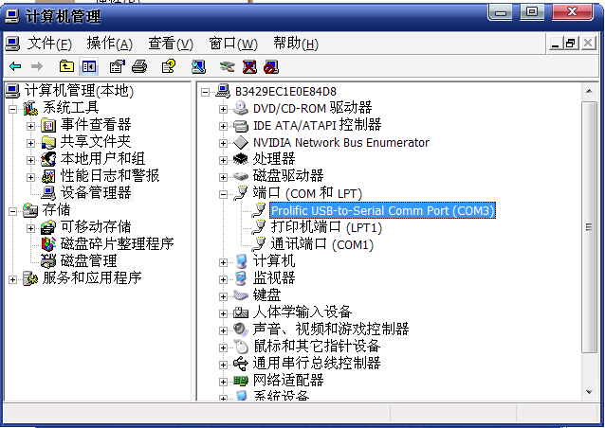

五：打开支票软件，串口选择点击COM3即可。
